**Fiche documentation :**

**Consulter les tâches à faire**

Sommaire

1. Objet du document 2

2. Etape 1 : Consulter la corbeille de tâches 3

2.1. Accéder à la corbeille de tâche 3

2.2. Consulter les tâches à faire 3

2.3. Exemple : Les tâches « Session à finaliser » 4

Historique des modifications

| Révision | Date | Modification | Auteur |
| --- | --- | --- | --- |
| R002 | 01/06/2015 | Création du document | NCO |
| R003 | 22/01/2016 | Mise à jour des logos des régions | NCO |
| R004 | 29/04/2016 | Nouveaux logos | NCO |
|  |  |  |  |
|  |  |  |  |
|  |  |  |  |

# Objet du document

1. Le présent document décrit l’utilisation de l’application EOS pour les entreprises concernant les tâches à faire.

# Etape 1 : Consulter la corbeille de tâches

## Accéder à la corbeille de tâche



Accès via le menu Outils



Accès via le fil d'Ariane « Accueil »

## Consulter les tâches à faire

Un onglet par type de tache indiquant le nombre de tâche

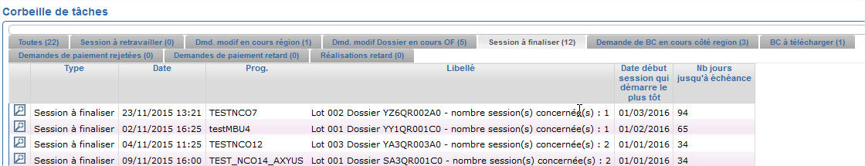

28

Les tâches ne sont pas nominatives. Elles sont affectées à tous les utilisateurs de l’établissement.

Cliquez sur la loupe pour accéder au dossier lié à ces sessions.

## Exemple : Les tâches « Session à finaliser »

